江苏省2015年普通高等学校统一招生考试
物理试题
一、单项选择题：本题共5小题，每小题3分，共计15分．每小题只有一个选项符合题意．
1. 一电器中的变压器可视为理想变压器，它将220V交变电流改变为110V．已知变压器原线圈匝数为800，则副线圈匝数为
A．200 B．400 C．1600 D．3200
2. 静电现象在自然界中普遍存在，我国早在西汉末年已有对静电现象的记载，《春秋纬·考异邮》中有“玳瑁吸”之说，但下列不属于静电现象的是
A．梳过头发的塑料梳子吸起纸屑
B．带电小球移至不带电金属球附近，两者相互吸引
C．小线圈接近通电电线过程中，小线圈中产生电流
D．从干燥的地毯上走过，手碰到金属把手时有被电击的感觉
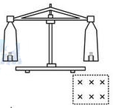
3. 过去几千年来，人类对行星的认识与研究仅限于太阳系内，行星“51 peg b”的发现拉开了研究太阳系外行星的序幕．“51 peg b”绕其中心恒星做匀速圆周运动，周期约为4天，轨道半径约为地球绕太阳运动半径的.该中心恒星与太阳的质量比约为
A．$\frac{1}{\text{10}}$ B．1 C．5 D．10
4. 如图所示，用天平测量匀强磁场的磁感应强度．下列各选项所示的载流线圈匝数相同，边长相等，将它们分别挂在天平的右臂下方．线圈中通有大小相同的电流，天平处于平衡状态．若磁场发生微小变化，天平最容易失去平衡的是
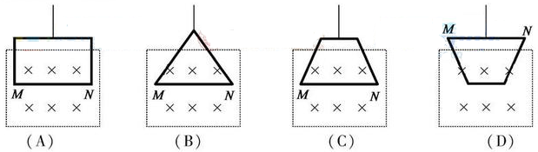
5. 如图所示，某“闯关游戏”的笔直通道上每隔8 m设计有一个关卡，各关卡同步放行和关闭．放行和关闭的时间分别为5s和2s．关卡刚放行时，一同学立即在关卡1处以加速度2m/s²由静止加速到2m/s，然后匀速向前，则最先挡住他前进的关卡是
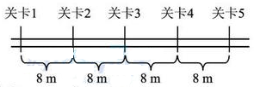
A．关卡2 B．关卡3
C．关卡4 D．关卡5
二、多项选择题：本题共4小题，每小题4分，共计16分．每小题有多个选选项符合题意．全部选对的得4分，选对但选不全的得2分，错选或不答的得0分．
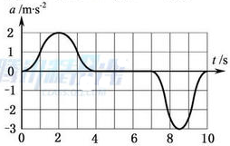
6. 一人乘电梯上楼，在竖直上升过程中加速度随时间变化的图线如图所示，以竖直向上为的正方向，则人对地板的压力
A．时最大
B．时最小
C．时最大
D．时最小
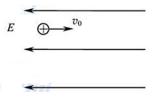
7. 一带正电的小球向右水平抛入范围足够大的匀强电场，电场方向水平向左．不计空气阻力，则小球
A．做直线运动
B．做曲线运动
C．速率先减小后增大
D．速率先增大后减小
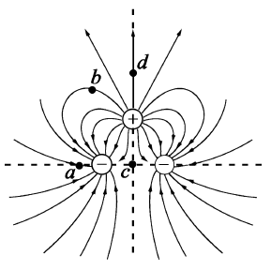
8. 两个相同的负电荷和一个正电荷附近的电场线分布如图所示．是两负电荷连线的中点，点在正电荷的正上方，、到正电荷的距离相等，则
A．点的电场强度比点的大
B．点的电势比点的高
C．点的电场强度比点的大
D．点的电势比点的低
9. 如图所示，轻质弹簧一端固定，另一端与一质量为、套在粗糙竖直固定杆处的圆环相连，弹簧水平且处于原长．圆环从处由静止开始下滑，经过处的速度最大，到达处的速度为零，．圆环在处获得一竖直向上的速度，恰好能回到．弹簧始终在弹性范围内，重力加速度为．则圆环
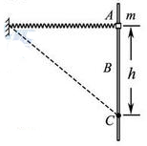
A．下滑过程中，加速度一直减小
B．下滑过程中，克服摩擦力做的功为
C．在处，弹簧的弹性势能为
D．上滑经过的速度大于下滑经过的速度

三、简答题：本题分必做题（第10、11题）和选做题（第12题）两部分，共计42分．
【必做题】
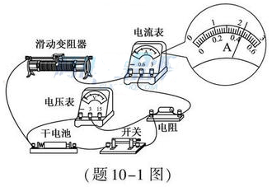
10.（8分）小明用如图10-1图所示的实验装置测量一干电池的电动势和内阻．
（1）题10-1图中电流表的示数为 _____ A．
（2）调节滑动变阻器，电压表和电流的示数记录如下：
U/V | 1.45 | 1.36 | 1.27 | 1.16 | 1.06
I/A | 0.12 | 0.20 | 0.28 | 0.36 | 0.44
请根据表中的数据，在答题卡的方格纸上作出图线．
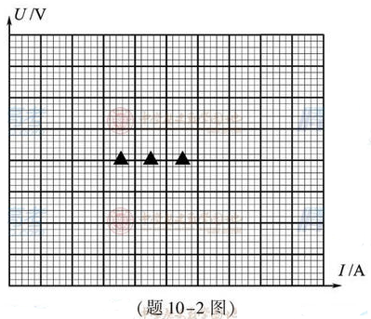
由图线求得：电动势__________V；内阻 __________Ω．
- 实验时，小明进行了多次测量，花费了较长时间，测量期间一直保持电路闭合．其实，从实验误差考虑，这样的操作不妥，因为___________．
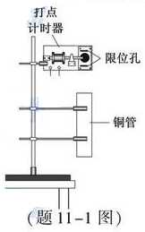
11.（10分）某同学探究小磁铁在铜管中下落时受电磁阻尼作用的运动规律．实验装置如题11–1图所示，打点计时器的电源为50Hz的交流电．
（1）下列实验操作中，不正确的有 ______________
A．将铜管竖直固定在限位孔的正下方
B．纸带穿过限位孔，压在复写纸下面
C．用手捏紧磁铁保持静止，然后轻轻地松开让磁铁下落
D．在磁铁下落的同时接通打点计时器的电源
（2）该同学按正确的步骤进行实验（记为“实验①”），将磁铁从管口处释放，打出一条纸带，取开始下落的一段，确定一合适的点为点，每隔一个计时点取一个计数点，标为1，2，…，8．用刻度尺量出各计数点的相邻两计时点到点的距离，记录在纸上，如题 11–2图所示．
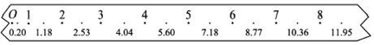
（题11 – 2）
计算相邻计时点间的平均速度$\overline{v}$，粗略地表示各计数点的速度，抄入下表．请将表中的数据补充完整．
位置 | 1 | 2 | 3 | 4 | 5 | 6 | 7 | 8
$\overline{v}$（cm/s） | 24.5 | 33.8 | 37.8 |  | 39.5 | 39.8 | 39.8 | 39.8
（3）分析上表的实验数据可知：在这段纸带记录的时间内，磁铁运动速度的变化情况是 ____________________；磁铁受到阻尼作用的变化情况是 _____________．
（4）该同学将装置中的铜管更换为相同尺寸的塑料管，重复上述实验操作（记为“实验②”），结果表明磁铁下落的运动规律与自由落体运动规律几乎相同．请问实验②是为了说明什么？对比实验①和②的结果可得出什么结论？
12．【选做题】本题包括A、B、C三小题，请选定其中两小题，并在相应的答题区域内作答．若多做，则按A、B两小题评分．
A. [选修3-3]（12分）
（1）对下列几种固体物质的认识，正确的有 ________
A．食盐熔化过程中，温度保持不变，说明食盐是晶体
B．烧热的针尖接触涂有蜂蜡薄层的云母片背面，熔化的蜂蜡呈椭圆形，说明蜂蜡是晶体
C．天然石英表现为各向异性，是由于该物质的微粒在空间的排列不规则
D．石墨和金刚石的物理性质不同，是由于组成它们的物质微粒排列结构不同
（2）在装有食品的包装袋中充入氮气，可以起到保质作用．某厂家为检测包装袋的密封性，在包装中充满一定量的氮气，然后密封进行加压测试．测试时，对包装袋缓慢地施加压力．将袋内的氮气视为理想气体，则加压测试过程中，包装袋内壁单位面积上所受气体分子撞击的作用力_______（选填“增大”、“减小”或“不变”），包装袋内氮气的内能_________（选填“增大”、“减小”或“不变”）．
（3）给某包装袋充入氮气后密封，在室温下，袋中气体压强为1个标准大气压、体积为 1L．将其缓慢压缩到压强为2个标准大气压时，气体的体积变为0.45L．请通过计算判断该包装袋是否漏气．
B. [选修3-4]（12分）
（1）一渔船向鱼群发出超声波，若鱼群正向渔船靠近，则被鱼群反射回来的超声波与发出的超声波相比 ________
A．波速变大 B．波速不变 C．频率变高 D．频率不变
（2）用的超声波检查胆结石，该超声波在结石和胆汁中的波速分别为2250m/s和1500m/s，则该超声波在结石中的波长是胆汁中的__________倍．用超声波检查胆结石是因为超声波的波长较短，遇到结石时 ________（选填“容易”或“不容易”）发生衍射．
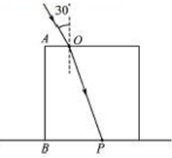
- 人造树脂是常用的眼镜镜片材料．如图所示，光线射在一人造树脂立方体上，经折射后，射在桌面上的点．已知光线的入射角为30°，，，，求该人造树脂材料的折射率．
C. [选修3-5]（12分）
（1）波粒二象性是微观世界的基本特征，以下说法正确的有 __________
A．光电效应现象揭示了光的粒子性
B．热中子束射到晶体上产生衍射图样说明中子具有波动性
C．黑体辐射的实验规律可用光的波动性解释
D．动能相等的质子和电子，它们的德布罗意波长也相等
（2）核电站利用原子核链式反应放出的巨大能量进行发电．${}_{\text{92}}^{\text{235}}{}$U是核电站常用的核燃料．${}_{\text{92}}^{\text{235}}{}$U受一个中子轰击后裂变成${}_{\text{56}}^{\text{144}}{}$Ba和${}_{\text{36}}^{\text{89}}{}$Kr两部分，并产生 __________个中子．要使链式反应发生，裂变物质的体积要___________（选填“大于”或“小于”）临界体积．
（3）取质子的质量，中子的质量，粒子的质量，光速．请计算粒子的结合能．（计算结果保留两位有效数字）
四、计算题：本题共3小题，共计47分．解答时请写出必要的文字说明、方程式和重要的演算步骤．只写出最后答案的不能得分．有数值计算的题，答案中必须明确写出数值和单位．
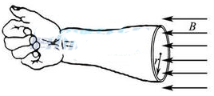
13.（15分）做磁共振（MRI）检查时，对人体施加的磁场发生变化时会在肌肉组织中产生感应电流．某同学为了估算该感应电流对肌肉组织的影响，将包裹在骨骼上的一圈肌肉组织等效成单匝线圈，线圈的半径，线圈导线的截面积，电阻率．如图所示，匀强磁场方向与线圈平面垂直，若磁感应在0.3s内从1.5T均匀地减为零．求：（计算保留一位有效数字）
（1）该圈肌肉组织的电阻；
（2）该圈肌肉组织中的感应电动势；
（3）0.3s内该圈肌肉组织中产生的热量．
14.（16分）一转动装置如图所示，四根轻杆和与两小球及一小环通过铰链连接，轻杆长均为，球和环的质量均为，端固定在竖直的轻质转轴上．套在轴上的轻质弹簧连接在与小环之间，原长为．装置静止时，弹簧长为．转动该装置并缓慢增大转速，小球缓慢上升．弹簧始终在弹性限度内，忽略一切摩擦和空气阻力，重力加速度为．求：
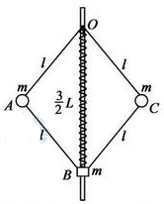
（1）弹簧的劲度系数；
（2）杆中弹力为零时，装置转动的角速度；
（3）弹簧长度从缓慢缩短为的过程中，外界对转动装置所做的功．

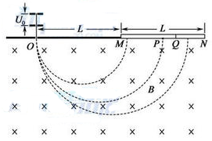
15.（16分）一台质谱仪的工作原理如图所示，电荷量均为、质量不同的离子飘入电压为的加速电场，其初速度几乎为零．这些离子经加速后通过狭缝沿与磁场垂直的方向进入磁感应强度为匀强磁场最后打在底片上．已知放置底片的区域，且．某次测量发现中左侧$\frac{2}{3}$区域损坏，检测不到离子，但右侧$\frac{1}{3}$区域仍能正常检测到离子．在适当调节加速电压后，原本打在的离子即可打在检测到．
（1）求原本打在中点的离子质量；
（2）为使原本打在的离子能打在区域，求加速电压的调节范围；
（3）为了在区域将原本打在区域的所有离子检测完整，求需要调节的最少次数（取，，）



江苏省2015年普通高等学校统一招生考试
物理试题
第I卷（选题题部分，共计31分）
一、单项选择题
1. B 2．C 3.B 4.A 5.C
二、多项选择题
6.AD 7.BC 8.ACD 9.BD
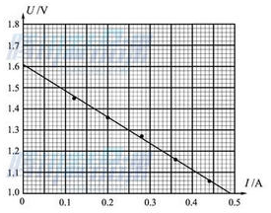
三、简答题
10.（1）0.44
（2）（U – I图线见右图）
1.60（1.58 – 1.62都算对）
1.2（1.18 – 1.26都算对）
（3）干电池长时间使用后，电动势和内阻会发生变化，导致实验误差变大．
11.
（1）CD
（2）39.0
（3）逐渐增大到39.8cm/s 逐渐增大到等于重力
（4）为了说明磁铁在塑料管中几乎不受电磁阻尼作用．磁铁在铜管中受到的阻尼作用主要是电磁阻尼作用
12 A.
（1）AD
（2）增大 不变
（3）若不漏气，设加压后的体积为，由等温过程得
代入数据解得
因为，故包装袋漏气．
12B.
（1）BC
（2）1.5 不容易
（3）设折射角为γ，由折射定律
由几何关系可知，且
代入数据解得（或）
12C.
（1）AB
（2）3 大于
（3）组成α粒子的核子与α粒子的质量差
结合能
代入数据得
四、计算题
13.
（1）由电阻定律得 代入数据得
（2）感应电动势 代入数据得
（3）由焦耳定律得 代入数据得
14．
（1）装置静止时，设杆中的弹力分别为杆与转轴的夹角为.
小环受到弹簧的弹力
小环受力平衡
小球受力平衡；
解得
（2）设杆中的弹力分别为杆与转轴的夹角为，弹簧长度为.
小环受到弹簧的弹力
小环受力平衡 得
对小球； 且
解得
（3）弹簧长度为时，设杆中的弹力分别为杆与转轴的夹角为.
小环受到弹簧的弹力
小环受力平衡 且
对小球；
解得
整个过程弹簧弹性势能变化为零，则弹力做的功为零，由动能定理
解得
15.
（1）离子在电场中加速
在磁场中做匀速圆周运动解得
代入，解得
（2）由（1）知，
离子打在点
离子打在点
则电压的范围
（3）由（1）可知，
由题意知，第1次调节电压到，使原本点的离子打在点
此时，原本半径为的打在的离子打在上
解得
第2次调节电压到，原本打在的离子打在点，原本半径为的打在的离子打在上，则
解得
同理，第次调节电压，有
检测完整，有 解得
最少次数为3次

